[图像疑遭纂改，细节竟被反复克隆？天津市环湖医院&第一中心医院神经外科论文可信度遭质疑！](https://mp.weixin.qq.com/s?__biz=Mzk0NjYzMDcyNQ==&mid=2247513272&idx=4&sn=00d228b8ae94a99363d3efc9e8aefd14&chksm=c225bf7354a8bb7008b0662e20db31dcc9b3a939ee624a0fd4049a9f029a1ccc96b03fc27d82&scene=126&sessionid=1743525156)

Imagetwin[图片查重指南针](javascript:void(0);)2025-02-23 14:24:41中国台湾

[](http://mp.weixin.qq.com/s?__biz=Mzk0NjYzMDcyNQ==&mid=2247494760&idx=1&sn=9f28762dc91428c028f15e4f752f2e88&chksm=c3019542f4761c5449a4b653c431eba3a2d17317fed2115923f1044eabc511f4a936059ae166&scene=21#wechat_redirect)

***01***

**论文信息**

2012年6月9日，天津市环湖医院&天津市第一中心医院神经外科在Journal of Neuroimmune Pharmacology(中科院三区 IF=5.2)发表题为“Efficacy of a therapeutic vaccine using mutated β-amyloid sensitized dendritic cells in Alzheimer's mice”的论文。

通讯作者：天津市环湖医院神经外科Jinhuan Wang , 天津市第一中心医院神经外科Chuanhai Cao

第一作者：天津市第一中心医院神经外科Zhongqiu Luo

基金支持：本研究得到天津市科委重点项目（09JCZDJC20200）和天津市卫生局重点项目（06KG09）的资助。

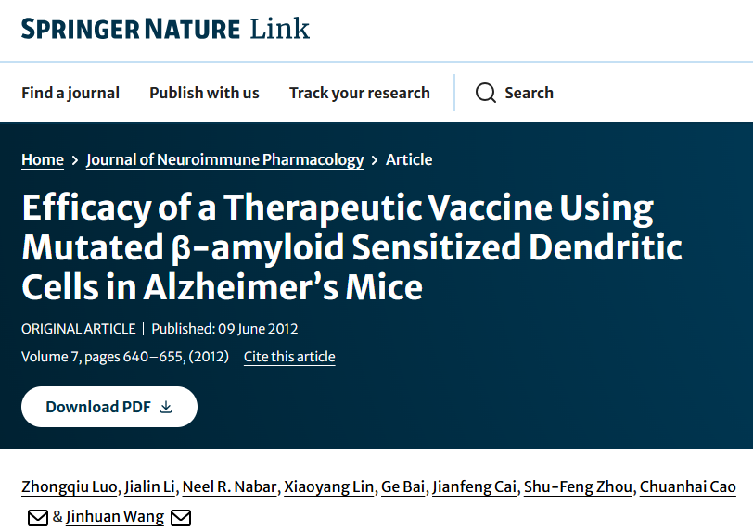

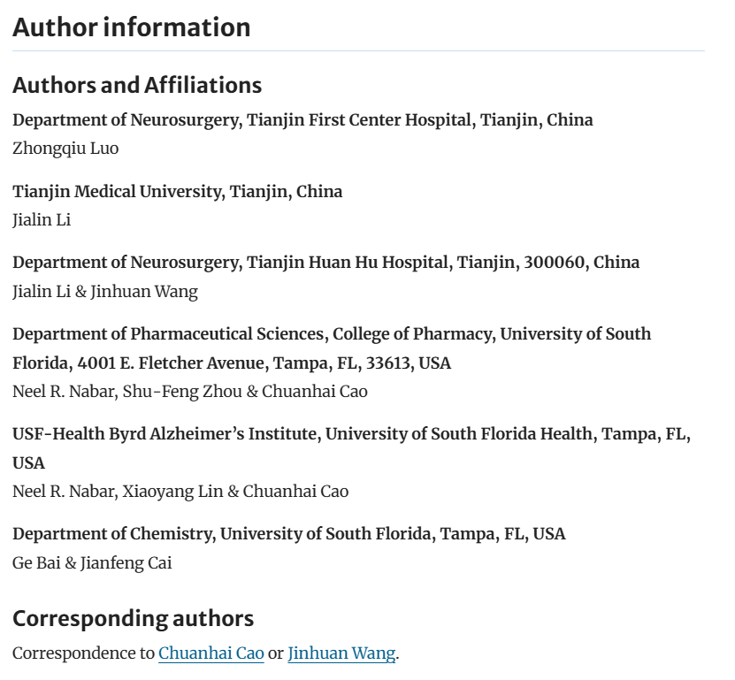

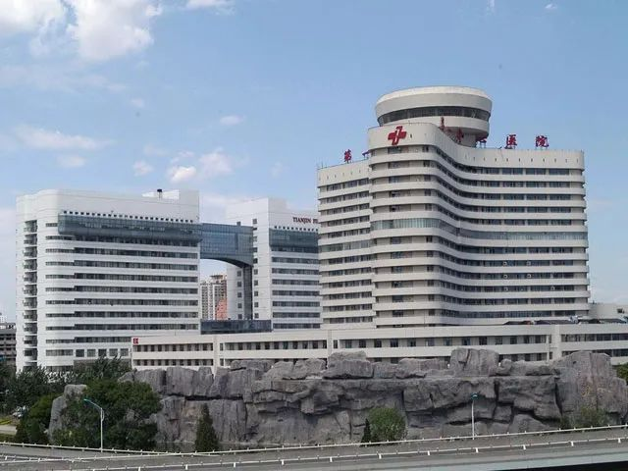



***02***

**质疑信息**

**质疑一：图 8 中的两组图像似乎重叠。图 8b 和 8d 对于洋红色框中显示的低放大倍率区域似乎相同。图 8a 和 8d 的插图似乎重叠（绿色框），具有不同的亮度和纵横比，这表明比例尺可能不准确。**

Two sets of images in Figure 8 appear to overlap. Figure 8b and 8d appear identical for the low magnification regions shown in magenta boxes. The insets of Figure 8a and 8d appear to overlap (green boxes), with different brightness and aspect ratio, which suggests the scale bars are likely inaccurate.

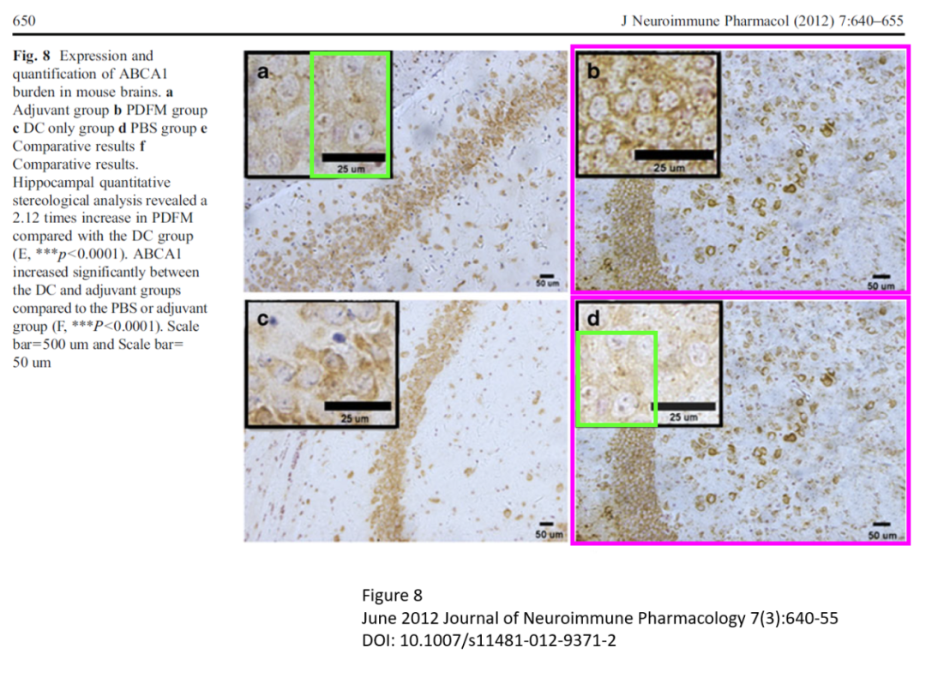

Imagetwin全网查(如需要查重服务，请联系文末客服微信)

**质疑二：图7a似乎有一个重复的区域。**

Figure 7a appears to have a duplicated region.

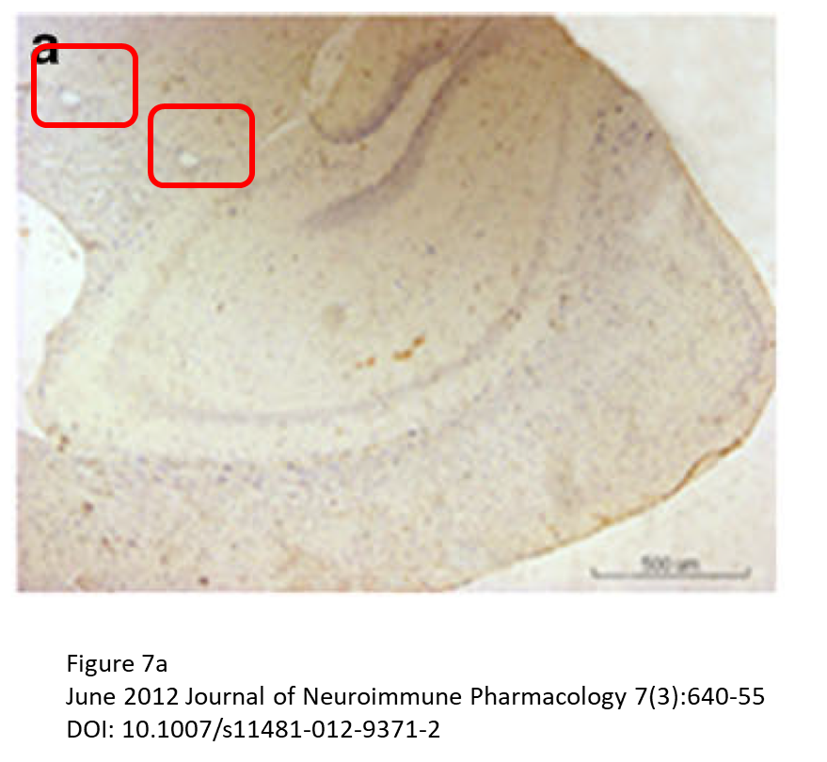

Imagetwin全网查(如需要查重服务，请联系文末客服微信)

**作者Chuanhai Cao第一次回应：**我将检查图 8，但真的不知道为什么图 7 上的同一张幻灯片会有类似的图案。

**作者Chuanhai Cao第二次回应：**非常感谢您对图 7 和图 8 提出的意见。经过与所有作者的合作，我们终于找到了原始数据。现附上正确的图 7 和图 8，供您审阅。我们为自己的粗心向所有读者致歉，并欢迎大家阅读我们修复后的更正版本。如果您还有其他问题，请将您的意见发送给我。

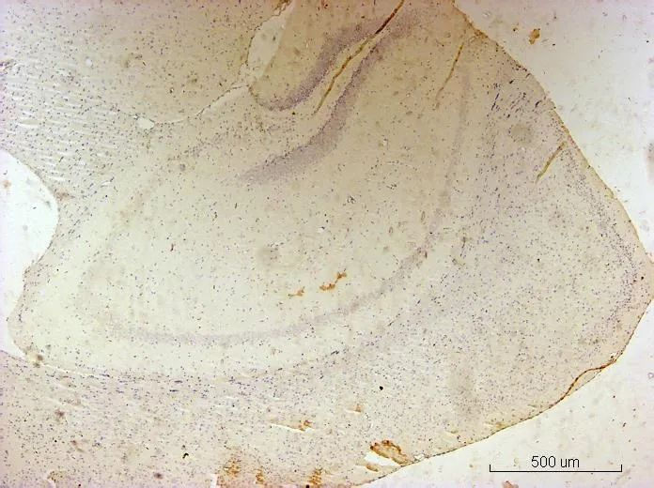

(correct Figure 7)

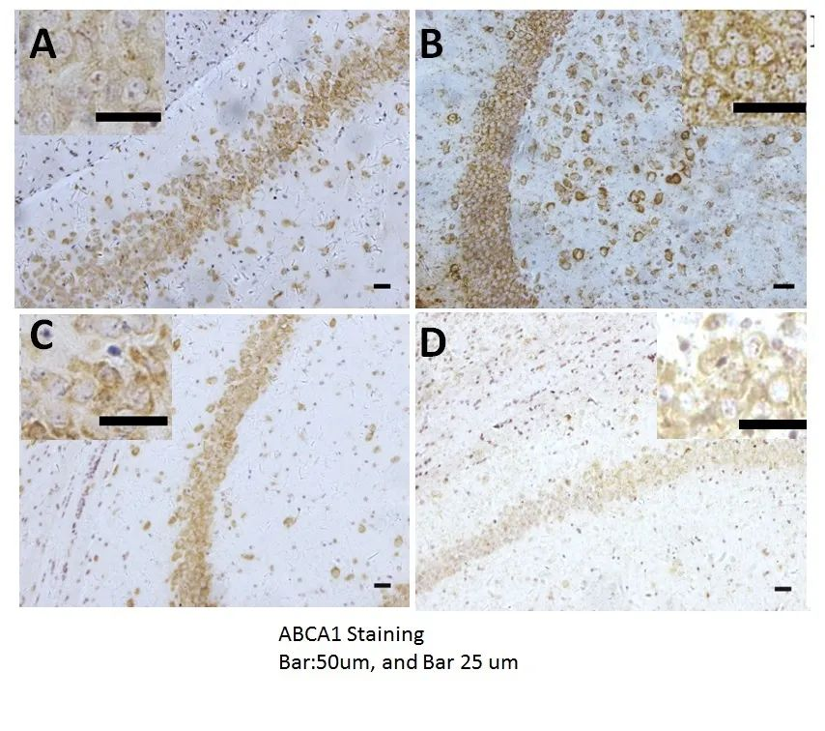

**质疑四：目前期刊上未能找到这篇论文的更正版本，能否请作者确认他们已向期刊提交了更正？另外，在检查上面提供的更正图 8 时，我注意到至少图 8B 中的图像似乎仍有人工痕迹，这表明它经过了后期编辑。令人担忧的是，这是作者们为解决最初的疑虑而做出的集体努力。**

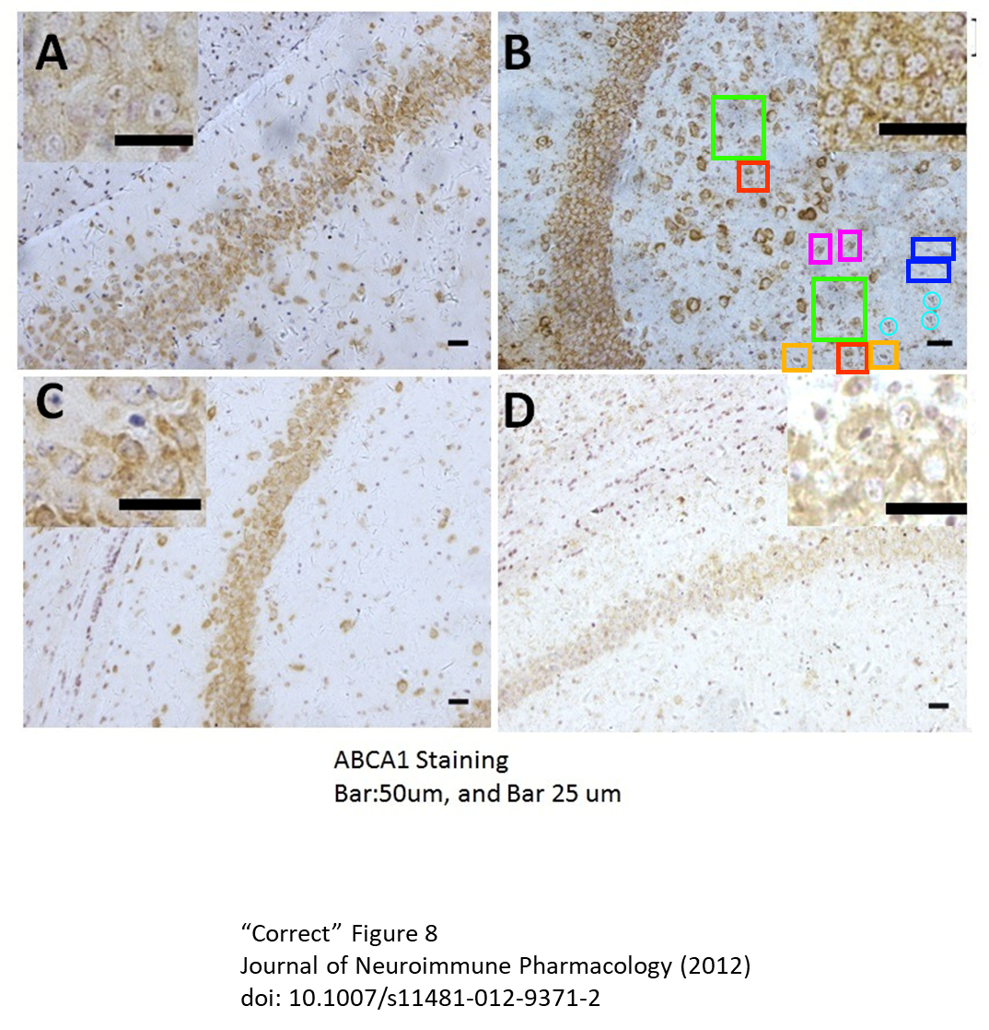

Imagetwin全网查(如需要查重服务，请联系文末客服微信)

**参考信息：**

https://pubpeer.com/publications/9343F46FBEAC7889072FBA4C7C2CF9#5

https://pubmed.ncbi.nlm.nih.gov/22684353/

**论文图片Imagetwin查重服务**

**请添加查重部客服微信：figfig04**



*#*

***往期精选***

城门失火，殃及池鱼| 涨知识，非洲大草原上的蚂蚁如何打败狮子：物种入侵的危害

**近日Onco Targets and Therapy接连撤稿数篇，本周涉四川省人民医院李刚教授文章，与两篇论文图片重复**

猎杀狼保护牲畜？可能会适得其反

DOVE期下期刊近期撤稿和质疑高发，重点警惕，南京医科大学附属第一医院顾艳宏等人文章因多处图片重复被质疑

[**Science最新封面研究！人类使用的植物都分布在哪里？**](http://mp.weixin.qq.com/s?__biz=Mzk0NjYzMDcyNQ==&mid=2247484011&idx=1&sn=c66c081849cf2df587aa956f14f783dc&chksm=c3027b41f475f2579f223d5f58c14d6000fc335b1147f43d6c7f76d056e1f6c4819a8373d34f&scene=21#wechat_redirect)

**校园霸凌导致逃避心理VS被打败的老鼠会绕道走！最新Nature重磅成果——专门的下丘脑催产素回路控制厌恶性社交学习**

[世界领先！柳叶刀-复旦大学舒易来教授团队成果，恢复先天性耳聋儿童听力的临床试验取得成功](http://mp.weixin.qq.com/s?__biz=Mzk0NjYzMDcyNQ==&mid=2247484011&idx=1&sn=c66c081849cf2df587aa956f14f783dc&chksm=c3027b41f475f2579f223d5f58c14d6000fc335b1147f43d6c7f76d056e1f6c4819a8373d34f&scene=21#wechat_redirect)

**和早期发表论文图片重复，北京大学人民医院郭卫教授的文章因图片重复被质疑**

[**普通的水也能引发核反应？Science Report新发现！**](http://mp.weixin.qq.com/s?__biz=Mzk0NjYzMDcyNQ==&mid=2247483830&idx=2&sn=537cebf16ad583dbd66f7b3189a53c16&chksm=c302789cf475f18a890d93724d2ac5f2d46b927242fdac92456d4d405e42fa839840ee8375e7&scene=21#wechat_redirect)

[**科研心法| 字字触动科研人的灵魂**](http://mp.weixin.qq.com/s?__biz=Mzk0NjYzMDcyNQ==&mid=2247483653&idx=1&sn=f7be4bed0253bd20d69b549bc1371b98&chksm=c302782ff475f139ced644ce446311f6444100157db60ffcbb33a81d844cd3bbd068315d108b&scene=21#wechat_redirect)

[**疑似数据在不同论文重复使用！国家卫健委直属北京医院国家老年病学中心内分泌科郭立新教授等发表的文章被质疑**](http://mp.weixin.qq.com/s?__biz=Mzk0NjYzMDcyNQ==&mid=2247483830&idx=3&sn=19dfc430973d4390f940258997ec5da2&chksm=c302789cf475f18a0ccf7c722741814d9b477fdfa256bfdc97a50cb3538c2a58fe48583ef55a&scene=21#wechat_redirect)

[**一图两用，双双撤稿，深圳大学第一附属医院放射科两篇论文近日被撤稿**](http://mp.weixin.qq.com/s?__biz=Mzk0NjYzMDcyNQ==&mid=2247483765&idx=1&sn=02944f4bc5de4cf631b484fe00fa5440&chksm=c302785ff475f1496244384c1ec34dd2fb9907d59cde4156637810f48dde2b40c908b01dfb88&scene=21#wechat_redirect)

[**通讯作者邮箱有误，论文工厂参与操作图片！聊城市人民医院肿瘤科马丹论文被撤稿**](http://mp.weixin.qq.com/s?__biz=Mzk0NjYzMDcyNQ==&mid=2247483765&idx=2&sn=eff726b58cf0ff803a53cf1b8591f8b6&chksm=c302785ff475f14901bcbb18a9f8134d1bb1fe2cc40ab8c3e418f3f56e4494b8334209ef741c&scene=21#wechat_redirect)

[**第三方参与操纵发表迹象，青岛大学附属医院/四川大学华西口腔医院/复旦大学附属妇产科医院三家单位的论文本周被撤稿**](http://mp.weixin.qq.com/s?__biz=Mzk0NjYzMDcyNQ==&mid=2247483690&idx=1&sn=bc06edadea5ca7926a7155565664a660&chksm=c3027800f475f1161978def48dc683f7964c6f493b03398c7f22a6c6cb9aadd51d0cca34f636&scene=21#wechat_redirect)

[**盗用他人多年前发表图片，上海中医药大学附属第七人民医院被撤稿**](http://mp.weixin.qq.com/s?__biz=Mzk0NjYzMDcyNQ==&mid=2247483690&idx=2&sn=a13ff72bf531150f978d559e5964edd5&chksm=c3027800f475f116462ad6cc0fcea63b0ee700741bedf113c3dbf81250d7a65ae5767ccfa0ce&scene=21#wechat_redirect)